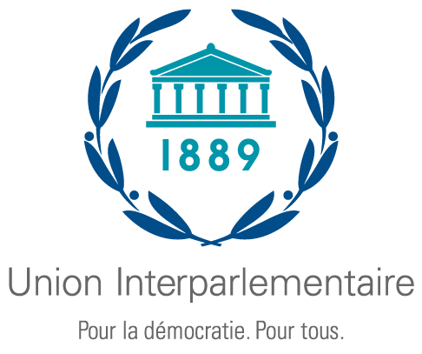

Deuxième Séminaire régional pour les parlements africains
sur la réalisation des Objectifs de développement durable

Djibouti 5-7 décembre 2022
Organisé conjointement par l'Assemblée nationale de Djibouti
et l'Union interparlementaire

FORMULAIRE D'INSCRIPTION
(un formulaire par personne)

A renvoyer au plus tard le 20 novembre 2022

Pays
M. / Mme
Prénom |  |  | Nom
Parlement/Chambre
Fonction | Membre de la chambre basse ou du parlement monocaméral | Membre de la chambre haute |  | Assistant ou fonctionnaire parlementaire
Titre complet
Courriel
Téléphone

[Pour les parlementaires uniquement]
Prière d’indiquer les commissions parlementaires dont vous faites partie
1
2
3

Date d'arrivée |  | Vol n° |  | Heure d'arrivée
Date de départ |  | Vol n° |  | Heure de départ

Date: |  | Signature :

Prière de renvoyer le présent formulaire aux adresses suivantes :

Assemblée nationale de Djibouti  Assemblée nationale  B.P. 138  Djibouti  Secrétariat du séminaire  Monsieur Idriss Mohamed Ahmed : Directeur de Cabinet du Président.  Téléphone : +253 77 87 27 87  Courriel : idrisshoulay77@gmail.com  malma2@hotmail.fr  Protocole de l’Assemblée nationale :  malma2@hotmail.fr  sordak_2@hotmail.com ahmedwaberi@hotmail.fr  hellaka3@gmail.com | Union interparlementaire  Chemin du Pommier 5,  C.P. 330,  1218 Le Grand-Saconnex  Genève, Suisse  Téléphone : +41 22 919 4150  Fax : +41 22 919 4160  Courriel : postbox@ipu.org

